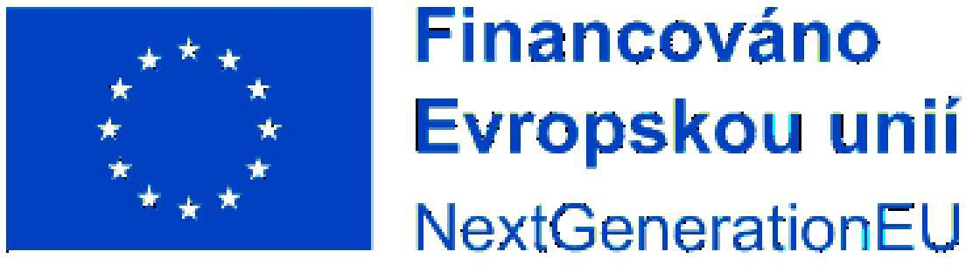

Simac Technik ČR, a.s. Radlická 740/113c

ČísloObjednávky/datum

**3610005126 / 24.07.2024**

Kontaktní osoba/Telefon

xxx

Mobil.čísl.xxx

**Objednávka**

158 00 Praha 5 DIČ: CZ63079496 IČ: 63079496

Objednáváme u Vás podle všeobecně platných ustanovení občanského zákoníku a za podmínek uvedených v této objednávce a jejích přílohách

s dodací lhůtou: **29.11.2024**

Vaše číslo: **41089**

Adresa dodávky: Sklad ředitelství Praha Kodaňská 1441/46 101 00 Praha 10

Pol. Materiál Označení

_Obj_ed_n_.mno_ž J_e_d_no_t_ka C_e_na za_j_e_dn_._b_ez_D_P_H C_e_n_a _ce_lk_._b_ez D_PH

|  |  |  |  |
| --- | --- | --- | --- |
| 00010 | 6185209031 | Implementační služby - PD |  |
|  | 24,00 | Jedn.výk. 15.800,00 | 379.200,00 |
| 00020 | 6185209032 | Implementační služby - DSP |  |
|  | 36,00 | Jedn.výk. 15.800,00 | 568.800,00 |

Na základě Vaší nabídky ze dne 21.06.2024 podané k výzvě k Rámcové dohodě na zajištění nezbytné obnovy MPLS sítě a poskytování souvisejících služeb č. 2022/043 NAKIT uzavřené dne 23.03.2022 u Vás objednáváme dle nabídky k veřejné zakázce dle DS č. 6 „Implementační služby II - obměna MPLS" (číslo jednací/číslo Výzvy

NAKIT-1590-2/ORN-2024) implementační služby v celkovém rozsahu 60 MD v členění a specifikaci obsažené ve Vámi předložené předmětné nabídce s termínem plnění od 22.07.2024 do 29.11.2024.

Plnění bude realizováno v souladu s uvedenou smlouvou, způsobem tam upraveným a za tam stanovených obchodních podmínek.

Dodávka je realizována v rámci projektu Modernizace a optimalizace MPLS komunikační infrastruktury MV (ITS) v rámci NPO – výzva č. 10, registrační číslo: CZ.31.1.01/MV/22_11/0000011.

Dodavatel je povinen v průběhu realizace a po dobu deseti (10) let od ukončení realizace projektu, poskytovat požadované informace a dokumentaci zaměstnancům nebo zmocněncům pověřených orgánů (Ministerstva vnitra, Ministerstva průmyslu a obchodu, Ministerstva financí, Nejvyššího kontrolního úřadu, příslušného orgánu finanční správy a dalších oprávněných orgánů státní správy, Evropské komisi) a je

Simac Technik ČR, a.s. Radlická 740/113c

158 00 Praha 5

Pol. Materiál Označení

_Obj_ed_n_.mno_ž J_e_d_no_t_ka C_e_na za_j_e_dn_._b_ez_D_P_H C_e_n_a _ce_lk_._b_ez D_PH

povinen vytvořit výše uvedeným osobám podmínky k provedení kontroly vztahující se k realizaci projektu a poskytnout jim při provádění kontroly součinnost. Dodavatel je též povinen zajistit, aby obdobné povinnosti ve vztahu k projektu plnili také poddodavatelé podílející se na realizaci projektu.

Dodavatel je povinen řádně uchovávat veškerou dokumentaci související s realizací projektu včetně účetních dokladů podle českých právních předpisů nejméně po dobu deseti (10) let od schválení závěrečné zprávy o projektu. Každý originální účetní doklad musí obsahovat informaci, že se jedná o projekt financovaný z NPO a být označen specifickým identifikátorem. Dodavatel je povinen zajistit, aby obdobné povinnosti ve vztahu k projektu plnili také poddodavatelé podílející se na realizaci projektu. Pokud není tato povinnost stanovena přímo v poddodavatelské smlouvě, je dodavatel povinen doložit, jakým jiným způsobem byli poddodavatelé k této povinnosti zavázáni.

Celková hodnota CZK 948.000,00

Simac Technik ČR, a.s.

Radlická 740/113c

158 00 Praha 5

Odvol.ke kontrak. 5700002684

Číslo smlouvy RD 2022/043 NAKIT

Splatnost faktury dle smlouvy je 30 dnů od doručení objednateli.

Cenu uveďte na potvrzení objednávky. Číslo objednávky uveďte jako referenci na faktuře. Faktury zasílejte na korespondenční adresu: **Národní agentura pro komunikační a informační technologie, s.p. skenovací centrum, Kodaňská 1441/46, 101 00 Praha 10 - Vršovice, nebo v elektronické formě na adresu:** [**faktury@nakit.cz.**](mailto:faktury@nakit.cz)

V případě, že plnění dle této objednávky/smlouvy bude podléhat daňovému režimu podle § 92e zákona č. 235/2004 Sb., o DPH v platném znění, Národní agentura pro komunikační a informační technologie, s.p. prohlašuje, že je plátcem daně z přidané hodnoty a že činnosti, které jsou předmětem této objednávky/smlouvy použije pro svou ekonomickou činnost.

Vzhledem k povinnosti uveřejňovat veškeré smlouvy v hodnotě nad 50 tis. Kč bez DPH v Registru smluv vyplývající ze zákona č. 340/2015 Sb., Vás **žádáme o potvrzení objednávky, a to nejlépe zasláním skenu objednávky podepsané za Vaši stranu osobou k tomu oprávněnou** tak, aby bylo prokazatelné uzavření smluvního vztahu. Uveřejnění v souladu se zákonem zajistí odběratel – Národní agentura pro komunikační a informační technologie, s.p.

...................................... ......................................

Podpis dodavatele: Podpis odběratele: